작성자 : 2023184004 권현아
팀명 : GGG(Good Game Gang)
주차 | 기간 | 지도교수
4주차 | 26.09.25.~26.9.29. | (서명)

이번주  작업 요약 | 프로토타입 기획서 작성, 플레이어 캐릭터 복장 디자인

<상세 작업 내용>
프로토타입 내 객체 정리 및 특성 수정
맵 지형 설명 세부, 맵 단순화
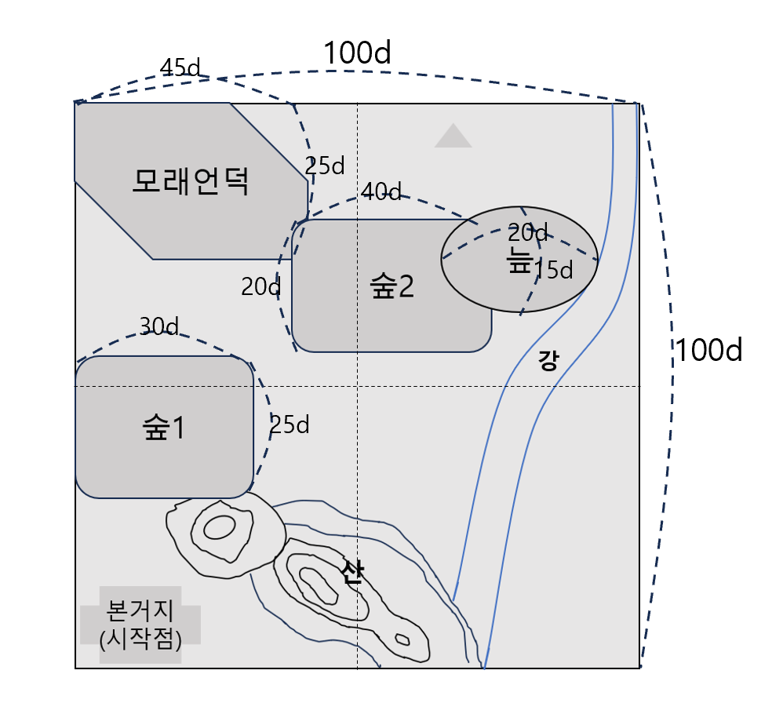
맵, NPC, 플레이어들의 데이터 테이블 작성
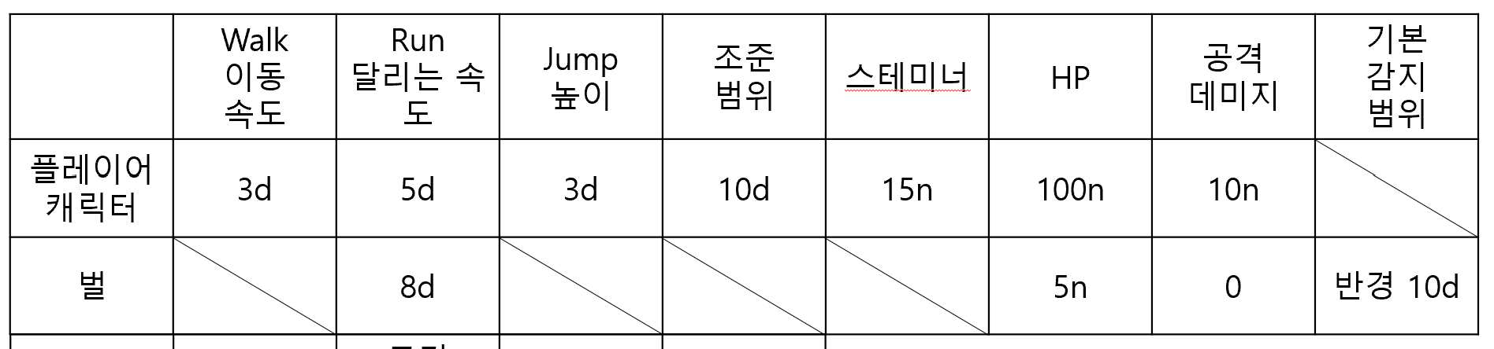

벌 행동 트리 작성
플레이어 캐릭터 세부 선 정리
플레이어 캐릭터의 복장 후보 2가지 디자인
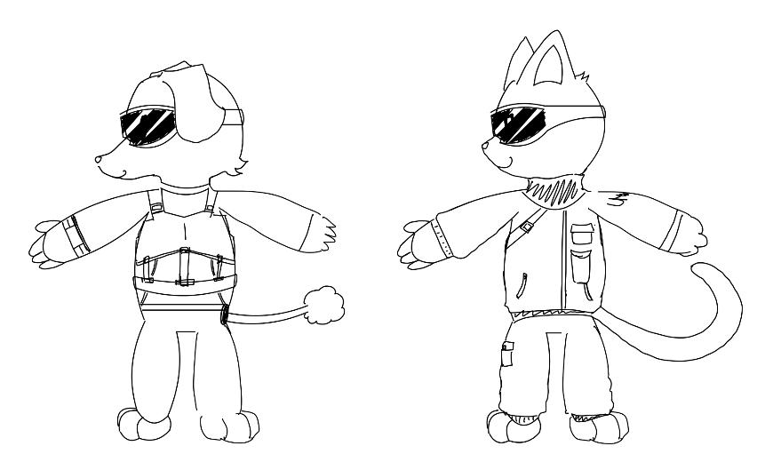

문제점 정리 | 실제 기획한대로 적당한 수치의 데이터인지 알 수 없음
해결방안 | 개발 후 테스트를 거치며 수치 조정
다음주차 | 5주차 | 다음 기간 | 2026.09.30~2026.10.07
다음주차  작업 계획 | 객체들 세부 디자인 시작, 디자인 완료, 기초 모델링 시작
지도 교수
Comment

